「親族その他特殊の関係がある者」の範囲
資料４
① 配偶者・３親等内の親族（下記「親族関係図」参照）
② 事実上婚姻関係と同様の者
③ ②の３親等内の親族で②と生計を一にしている者
④ 役員・評議員に雇用される者
⑤ ④の配偶者、３親等内の親族で④と生計を一にしている者
⑥ 役員・評議員から受ける金銭等により生計を維持する者
⑦ ⑥の配偶者、３親等内の親族で⑥と生計を一にしている者
⑧役員・評議員が役員等になっている他の法人の役員等・評議員

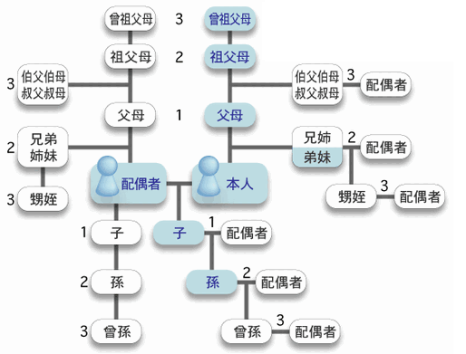
親族関係図

